Hay que realizar los dos pasos antes de parar SILSOG50:
- Eliminar el dblink SISLOG50.WORLD en PIN8 y DPIN8
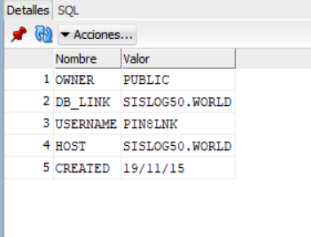

2) Eliminar de la cadenael proceso XITFSIM50PN8
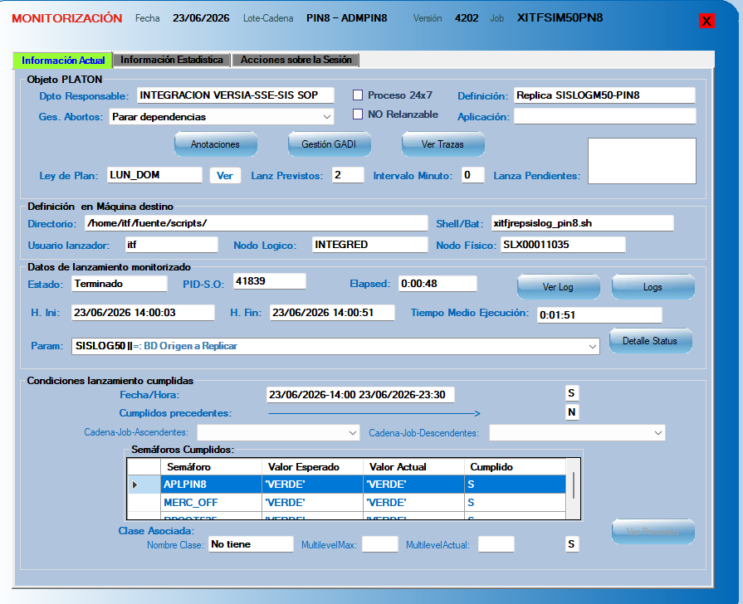

ELI

